（五年级上册 第五单元 ）单元整体作业设计框架
人文主题 | 说明性文章 |  |  |  |  | 任务群类型 |  | 实用性阅读与交流
语文要素 | 阅读要素：阅读简单的说明性文章，了解基本的说明方法。  习作要素：搜集资料，用恰当的说明方法，把某一种事物介绍清楚。
教学内容 | 16.《太阳》17.《松鼠》习作例文《鲸》《风向袋的制作》习作《介绍一种事物》语文园地五
单元主题分析 | 随着年级升高，语文教材对于说明性文章的学习要求逐渐提高。低年级时，学生初步接触简单的说明性内容，以感知为主；中年级开始学习一些基本的说明方法，如《蟋蟀的住宅》《纳米技术就在我们身边》等课文，让学生对说明性文章有了进一步认识；到了五年级上册第五单元 ，则进行集中的、更深入的学习，要求学生阅读简单的说明性文章，能抓住要点，了解文章的基本说明方法，领悟说明文语言的准确性和严谨性 ，并能用恰当的说明方法，分段介绍事物的不同方面，写清楚事物的主要特征。从学习难度和深度上呈逐步递进的趋势。  纵向分析：  五年级语文上册各单元紧密相连，从不同维度提升学生语文素养，为学生构建全面系统的语文知识体系和能力框架。本册第五单元主题为“说明性文章” 。通过《太阳》《松鼠》两篇精读课文，让学生体会不同类型说明性文章的特点和语言风格，学习列数字、作比较、打比方等基本说明方法。整个单元旨在让学生系统学习说明性文章，提升阅读和写作此类文章的能力。  横向分析：  小学阶段语文教学的连贯性对学生语文能力的提升至关重要。从纵向分析四上第三单元、四下第二单元以及五上第五单元的教学方法，能帮助教师更好地把握教学节奏，让学生在循序渐进中掌握语文要素和技能。四上第三单元重点是体会文章准确生动表达，感受连续细致观察并学写观察日记；四下第二单元聚焦了解新科技，学习用多种方法解决问题；五上第五单元则旨在了解说明性文章特点，学习说明方法并运用其介绍事物。下面将从单元主题、语文要素技能技法、技能训练重点、训练方法等方面进行详细分析。  纵向分析：
  册序单元 | 单元主题 | 主题分析 | 课文
  四上第三单元 | 处处留心皆学问 | 引导学生养成留心观察的习惯，体会文章准确生动的表达，感受作者连续细致的观察。《蟋蟀的住宅》通过拟人化的手法，不仅生动介绍了蟋蟀住宅排水优良、有温和阳光、内部简朴干燥等特点，还展现其选址慎重、亲自挖掘建造的过程，赞扬了蟋蟀吃苦耐劳、不随遇而安的精神，体现作者对蟋蟀的喜爱以及对细致观察的重视，让学生明白从生活细微处观察能发现自然奥秘。 | 《蟋蟀的住宅》
  四下第二单元 | 科技改变生活 | 让学生了解现代科技发展，感受科技给生活带来的巨大变化。《纳米技术就在我们身边》介绍纳米技术的概念、应用领域，以及在生活、医疗、未来发展等方面的作用，如纳米吸波材料用于隐形战机等，激发学生对科学技术的兴趣和探索欲望，培养科学思维和创新意识。 | 《纳米技术就在我们身边》
  五上第五单元 | 说明性文章 | 让学生了解说明性文章不同类型、基本说明方法，感受多样语言风格，学会抓住事物特点，用恰当说明方法把事物介绍清楚。《太阳》运用列数字、作比较等方法介绍太阳相关知识及与人类的密切联系，语言平实；《松鼠》则以活泼语言描述松鼠外形、习性等特点，是文艺性说明文 。《鲸》和《风向袋的制作》作为习作例文，前者从多方面介绍鲸，后者介绍风向袋制作方法流程，辅助学生写作 。整个单元从读到写，帮助学生提升对说明性文章的读写能力。 | 《太阳》《松鼠》《鲸》《风向袋的制作》
  本册单元 | 单元主题 | 主题分析
  第一单元 | 万物有灵 | 借助具体事物抒发感情，学习借物抒情写法，为情感表达和写作奠基。
  第二单元 | 提高阅读速度 | 学习多种提高阅读速度方法，提升阅读效率助力各单元文本阅读。
  第三单元 | 民间故事 | 了解故事内容，创造性复述和缩写，锻炼故事文本处理与表达能力。
  第四单元 | 爱国情怀 | 结合资料体会情感，学习列提纲分段表述，培养爱国情怀与写作布局能力。
  第五单元 | 说明性文章 | 了解说明方法，用恰当方法介绍事物，培养信息传达与逻辑表述能力。
  第六单元 | 舐犊情深 | 感受亲情，学习通过具体事例表达情感，与情感类写作单元相互呼应。
  第七单元 | 自然之趣 | 感受自然，学习景物描写，在语言和描写技巧上与其他单元有相通处。
  第八单元 | 读书明智 | 根据要求梳理信息，把握内容要点，领悟读书的意义、方法与价值。
  册序单元 | 单元主题 | 语文要素（技能写法） | 技能训练重点 | 训练方法
  四上第三单元 | 处处留心皆学问 | 体会文章准确生动的表达，感受作者连续细致的观察；进行连续观察，学写观察日记。 | 感受表达准确性和生动性，掌握连续观察方法并写观察日记。 | 分析课文词句，开展长期观察活动并写日记。
  四下第二单元 | 科技改变生活 | 了解现代科技成就，学习用不同方法解决阅读中遇到的问题；展开奇思妙想，写一写自己想发明的东西。 | 了解新科技，掌握解决阅读问题的方法，培养创新写作能力。 | 阅读科普文章，小组讨论解决问题，开展科技小发明创意写作。
  五上第五单元 | 说明性文章 | 阅读简单的说明性文章，了解基本的说明方法；搜集资料，用恰当的说明方法，把某一种事物介绍清楚。 | 1. 辨别列数字、举例子、作比较、打比方、分类别、下定义、引用等说明方法，并理解其作用。2. 体会说明文语言的准确性和严谨性。3. 能够围绕事物特点，运用多种说明方法，分段介绍事物不同方面。 | 选取《太阳》《松鼠》等课文，引导学生圈画运用说明方法的语句，分析其对说明事物特点的作用。给出事物，让学生运用说明方法仿写段落。
教学方法
横纵分析
五年级语文上册第五单元主要围绕说明文展开教学，旨在让学生了解说明性文章的特点，掌握基本说明方法并学会运用。《太阳》可通过引导学生圈画文中使用说明方法的语句，分析句子如何体现太阳特点，组织小组讨论，让学生分享对不同说明方法作用的理解，加深对知识的掌握。《松鼠》可采用对比阅读的方式，将《松鼠》与《太阳》对比，让学生找出语言表达上的差异，引导学生进行仿写练习，用生动语言描述其他动物，巩固所学。
横向分析：
单元板块 | 课文重点与难点 | 语文要素 | 教法
《太阳》 | 重点：了解太阳特点及与人类关系。  难点：体会说明方法好处，感受语言准确性。 | 阅读简单说明性文章，了解基本说明方法。 | 圈画语句分析说明方法，小组讨论说明方法作用。
《松鼠》 | 重点：体会作者展现松鼠特点的写作手法。  难点：感受不同语言风格，理解生动描写运用。 | 掌握说明方法，体会不同语言风格对说明事物的作用。 | 对比阅读，与《太阳》对比找语言差异；仿写练习，用生动语言描述动物。

单元教学目标  单元作业目标 | 单元教学目标 |  |  |  |  |  | 对应篇目 |  | 单元作业目标
单元教学目标  单元作业目标 | 1.认识12个生字，会写20个字，会写22个词语。  2.默读课文，把握文章主要内容，能分条记录获取的信息。  3.初步了解列数字、作比较、举例子等基本的说明方法，能结合具体语句体会运用说明方法的好处。  4.能初步体会说明性文章不同的语言风格。  5.交流、总结说明性文章的特点，体会恰当使用说明方法的好处。  6.能尝试运用多种说明方法，写清楚一种事物的特征。 |  |  |  |  |  | 《太阳》  《松鼠》 |  | 1.认识 12 个生字,会写20个字,会写 22个词语。  2.能用查字典、结合上下文、联系生活经验等方法理解词语的意思。  3.能用较快的速度默读课文,把握文章主要内容,能分条记录获取的信息。  4.初步了解列数字、作比较、举例子等基本的说明方法,能结合实际体会说明方法的好处。  5.能初步体会说性文章不同的语言风格。  6.搜集资料,能用恰当的说明方法,分段介绍事物的不同方面,写清楚事物。
基础知识点  技能训练点  立德树人点 | 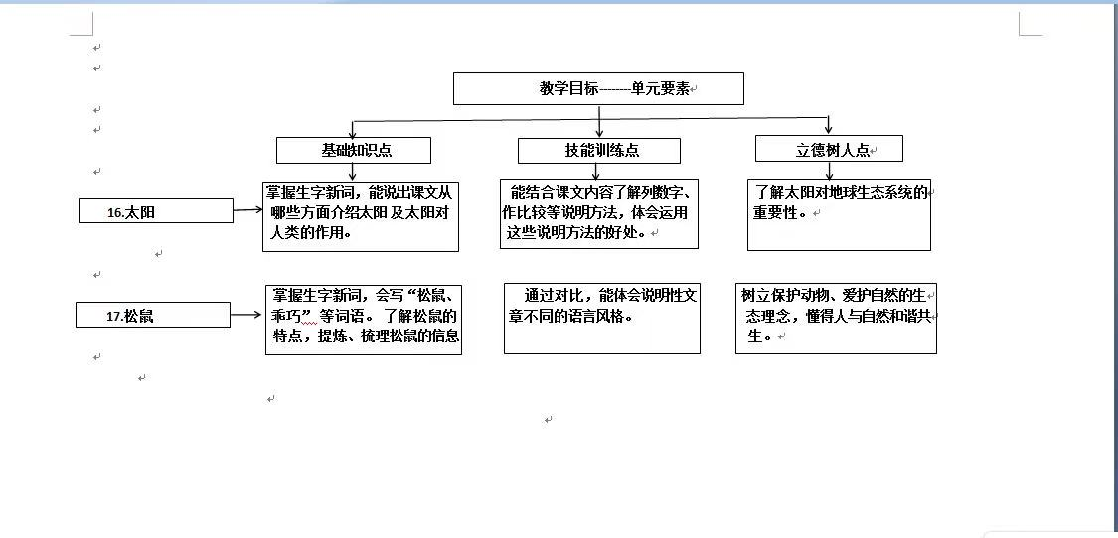
课时作业目标 | 课题 |  | 对应课时 | 课时作业目标
课时作业目标 | 《太阳》 |  | 2课时 | 1.学生能正确书写生字词，能在语境中正确运用。2.梳理太阳的特点，并用简洁的语言概括。3.结合具体语句，准确判断分析说明方法 。4.进行片段写作，提升运用说明方法进行表达的能力。
课时作业目标 | 《松鼠》 |  | 2课时 | 1.掌握生长新词，并工整书写。2.能够提取关于松鼠外形、习性等方面的信息。3.感受文艺性说明文语言生动形象、活泼有趣。4、选择自己喜欢的动物进行描写，要求运用生动的语言和细节描写突出动物的特点，锻炼学生写作能力。
单元作业  重难点 | 课题 | 作业重点 |  |  | 作业难点 |  |  |  | 设计意图
单元作业  重难点 | 《太阳》 | 1.掌握列数字、作比较、举例子、打比方等基本说明方法，能准确判断并分析其在文中的作用。2. 体会说明性文章平实、活泼两种不同的语言风格，能在写作中灵活运用。3. 学会搜集资料，通过多种渠道获取关于事物的信息，并对资料进行整理和筛选。4. 能够抓住事物的特点，从多个方面有条理地进行介绍，运用恰当说明方法使文章内容更具体、生动。 |  |  | 1.正确区分不同说明方法，并能在实际写作中恰当运用，避免说明方法使用混乱或错误。2. 体会不同语言风格的特点和适用场景，在写作时根据说明对象和表达目的选择合适的语言风格，做到语言表达准确、生动又不失科学性。3. 如何从大量资料中筛选出有价值的信息，并将其合理融入到文章中，使文章内容丰富且逻辑清晰，不出现资料堆砌或与主题无关的情况。4. 对事物特点的把握和挖掘不够深入全面，导致在介绍事物时内容单薄、缺乏深度 。 |  |  |  | 1. 通过对说明方法和语言风格的学习与训练，提升学生阅读理解说明性文章的能力，让学生掌握说明性文章的写作技巧，提高书面表达能力，为今后学习更复杂的说明文和进行其他文体的写作打下基础。  2. 培养学生的逻辑思维能力，在搜集、整理资料以及运用说明方法有条理地介绍事物过程中，锻炼学生分析、归纳、概括的能力，引导学生学会从不同角度思考问题，提高思维的严谨性和灵活性。  3. 引导学生学会自主学习和合作学习，在搜集资料过程中学会利用多种资源，如书籍、网络等；在交流讨论中学会倾听他人意见，相互学习、共同进步，培养学生自主探究和合作交流的学习习惯。  4. 激发学生对周围事物的好奇心和探索欲，让学生在了解各种事物的过程中，感受大自然和生活的丰富多彩，培养学生热爱科学、热爱生活的情感。
单元作业  重难点 | 《松鼠》

单元作业主题设计
主要情景 | 作业主题 | 主要“教—学—评”活动 |  | 语文要素
启自然科学之大门，绘童眼事物之真彩 | 解码太阳奥秘，触摸科学之光 | 1.读一读、写一写。  2.理一理:认真读课文，完成课文结构图。  3.绘一绘：以“太阳-----我们的生命之源”为主题制作手抄报。  （设计意图：借助课文结构图，引领学生从点到面，习得科学类说明文的阅读方法，让学生更全面深入地了解太阳相关的知识，丰富学生的知识储备。） | 评选“绘图小能手” | 有条理地组织语言，进行简单的信息整合与表达。
启自然科学之大门，绘童眼事物之真彩 | 邂逅林间松鼠，细品文字之趣 | 1.写一写：在语言情境中书写词语。  2.理一理：读课文，梳理有关松鼠的信息。  3.练一练：用描写松鼠外形的方法来写一写喜欢的小动物的外形。  （设计意图：用简练的语言梳理文章内容，使学生从整体上把握课文内容。引导学生留心观察身边事物，学会有条理地仿写。） | 评选“梳理小达人” | 学会提取关键信息，并按一定条理梳理信息。

